Консультация для родителей

«Мама, папа, я — счастливая семья»

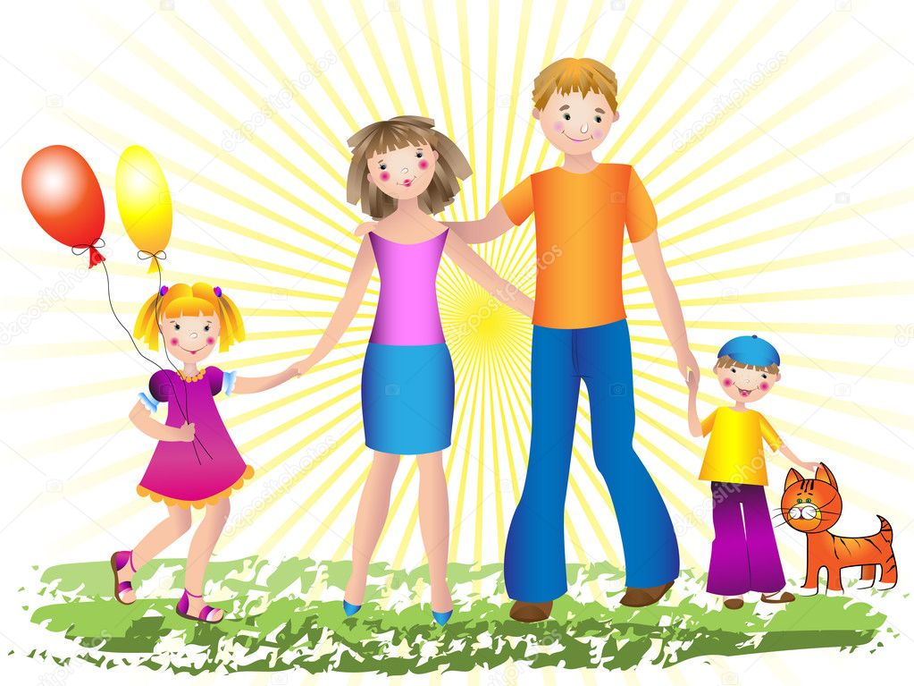

Данная консультация, предлагаемая вашему вниманию, поможет Вам сделать семейный, выходной день по-настоящему захватывающим для ребенка. Особенно, если Вы не будете забывать смотреть вокруг глазами ребенка, разделять его радость и удивление, читать уместные в той или иной ситуации стихи, загадывать загадки. Литературный материал обострит восприятие малыша, поможет запоминанию ярких образов.
Наступает выходной день. Куда пойти с ребенком? Может, в поход в парк? Разумеется, решающее слово остается за ребенком, это один из моментов, когда ребенок чувствует свою сопричастность взрослым в семье и растет спокойным, уверенным.
Раз и навсегда уважаемые родители решите для себя: совместный с ребенком поход - это совсем не отдых для Вас, это время, полностью посвященное ему, вашему любимому ребенку. Пусть он еще раз удостовериться, что Вы его любите, что живете его интересами.
Посмотрите вокруг глазами ребенка - сколько интересного в мире!
Заинтересовался ваш ребенок чем - то, остановитесь, приглядитесь, постарайтесь смотреть на все его глазами и в то же время оставаться взрослым!
Речь ваша, дорогие родители - эмоциональная и выразительная, должна нести доброе отношение к окружающему, восхищение щедрой красотой природы. В то же время побуждайте ребенка высказываться, думать, сопоставлять, учите анализировать, отвечать на вопросы и задавать их. Ребенок должен чувствовать родительскую сопричастность его интересам. Так формируется доверие к миру, благодарность и огромная любовь к родителям. В таких совместных походах, есть все условия для тренировки вашего ребенка в силе, ловкости, смелости.
Также, интересным, увлекательным проведением выходного дня может стать для ребенка - посещение музея. Практически всегда привлекательными для дошкольников оказываются природоведческие музеи. Увидеть в музее все ребенок просто не в состоянии. Переход от одной музейной витрины к другой, утомителен и мало познавателен для ребенка. Гораздо лучше и намного полезнее выбрать, что-то одно, и внимательно рассмотреть в деталях. Можно выбрать витрины, посвященные старинному костюму или оружию, посуде, мебели.
Дошкольник хочет и может узнавать, что составляет основу экспозиции исторических музеев: как жили люди раньше, как был устроен их дом, какую одежду они носили, и из какой посуды ели, на какой мебели спали, сидели, во что играли, и на чем писали.
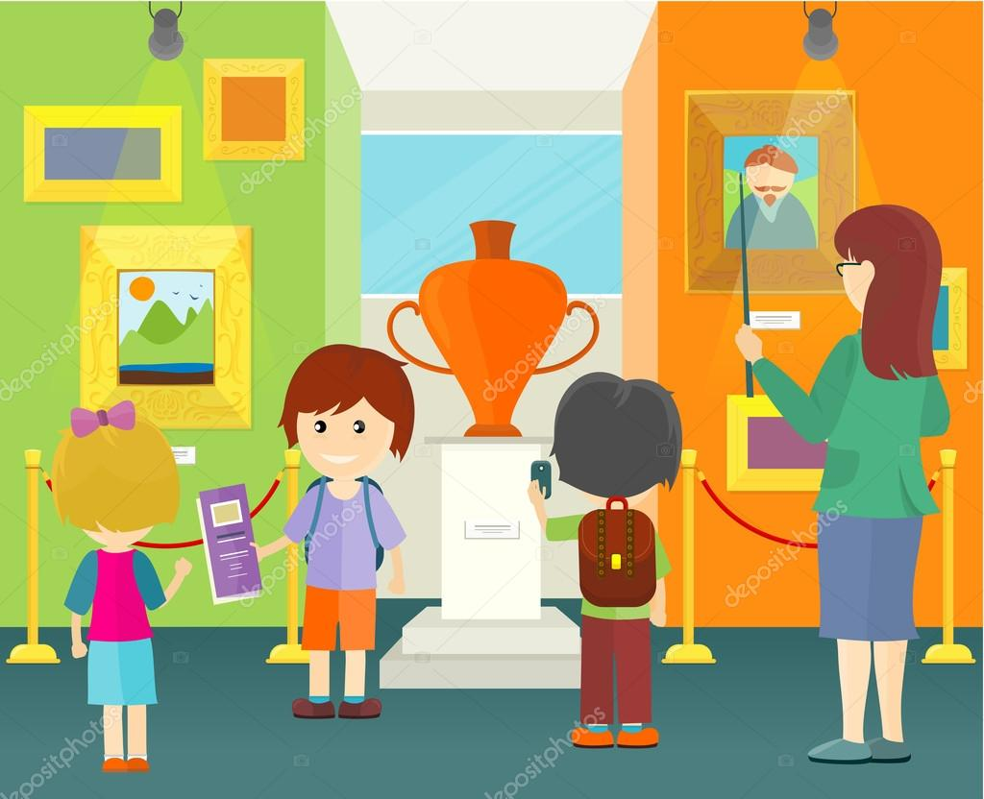

В этом возрасте детям хочется примерить эту жизнь на себе, и проигрывать ее, представляя себя ее участником.
Удивительно, а сколько полезных сведений можно сообщить ребенку, идя с ним по улице. Познакомить с тем, как жили люди в другие времена. Во время обычной прогулки по старой части современного города можно поговорить с ребенком о печах, можно увидеть дым, идущий из печи.
Вспомнить те игры, в которые играли наши прабабушки и прадедушки. Заинтриговать ребенка игрой и при желании можно и поиграть!
Существует много способов, как провести выходной день вместе с ребенком интересно и увлекательно. Родители придумывайте, фантазируйте, и Вы получите массу впечатлений, удовольствий от прогулок с ребенком.

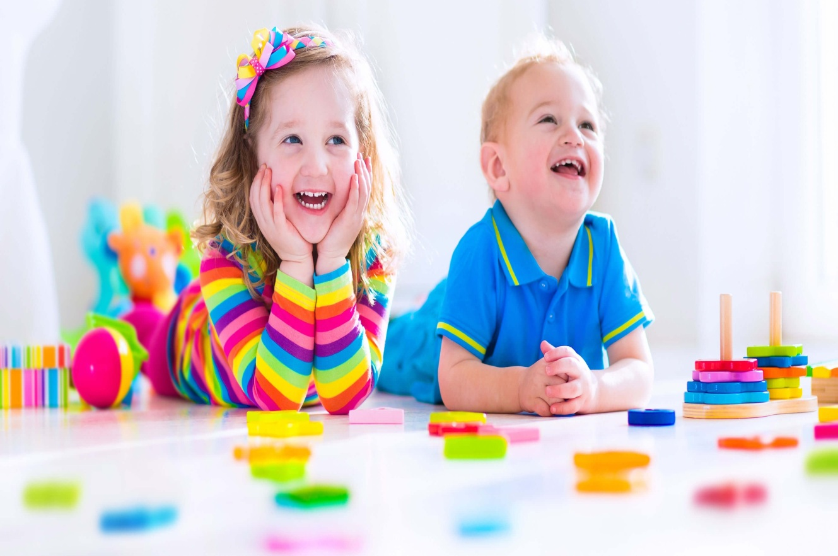

Желаем успехов!

